РАБОТА С ТАБЛИЦАМИ
- На панели инструментов Форматирование (см.приложение) задайте следующие параметры: шрифт- Times New Roman, размер шрифта- 12, выравнивание – по левому краю.

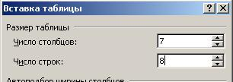
- Выполните команду: Таблица – Вставить – Таблицу .
В диалоговом окне Вставка таблицы задайте нужное число столбцов 7 и строк 8 и нажмите кнопку ОК.

На странице появится сетка таблицы:

2. Наведите указатель мыши точно на границу между первым и вторым столбцами. Указатель примет такой вид: . Нажмите и удерживайте левую кнопку мыши и перетащите границу влево, для получения необходимой ширины столбца.
Таким же способом настройте ширину всех столбцов в таблице, чтобы получить следующее:
1 2 3 4 5 6 7
(1) |  | (2)

3. Наведите указатель мыши в первую верхнюю ячейку (1), нажмите и удерживайте левую кнопку мыши. Перенесите мышь на одну нижнюю ячейку и отпустите мышь. Данные ячейки должны стать черными (см.выше). Это значит, Вы их выделили.
4. На панели Таблицы и границы (см.приложение) нажмите кнопку Объединить. Две выделенные ячейки объединятся в одну.
То же проделайте с ячейками в 2-м, 5-м, 6-м и 7-м столбцах.
5. Наведите указатель мыши на ячейку (2), нажмите и удерживайте левую кнопку мыши. Перенесите мышь на одну ячейку вправо и отпустите мышь. Данные ячейки должны стать черными (см.выше). Это значит, Вы их выделили.
6. На панели Таблицы и границы нажмите кнопку Объединить. Две выделенные ячейки объединятся в одну.

Вы должны получить следующее:

7. Заполните таблицу:

№ п/п | Фамилия, имя, отчество | Пол |  | Национальность | Кол. детей | Должность
№ п/п | Фамилия, имя, отчество | муж | жен | Национальность | Кол. детей | Должность
1
2
3
4
5
6

8. Нажмите левой кнопкой мыши в середине ячейки «№ п/п» и, не отпуская левую кнопку мыши, переведите ее на ячейку «Должность». Выделится шапка таблицы. На панели инструментов Форматирование задайте полужирный текст, выравнивание – по центру. Снимите выделение, щелкнув в любом месте работы.

9. Выделите ячейки «муж», «жен» и на панели инструментов Форматирование задайте полужирный текст, выравнивание – по центру

10.Наведите мышь в позицию над первым столбцом, чтобы появился знак . Щелкните мышью – у Вас выделится весь первый столбец. На панели инструментов Форматирование задайте выравнивание – по центру. Снимите выделение, щелкнув в любом месте работы.
ПРИЛОЖЕНИЕ

РАБОТА С ПАНЕЛЯМИ ИНСТРУМЕНТОВ

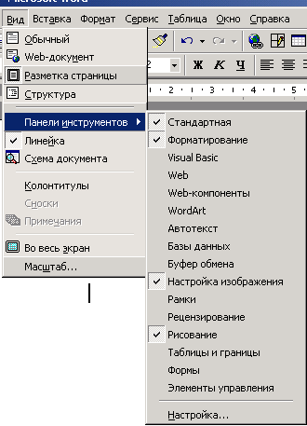
ПАНЕЛИ ИНСТРУМЕНТОВ Microsoft Word
Чтобы включить или выключить любую панель инструментов следует выполнить:
Вид---Панели Инструментов---(выбрать нужную панель инструментов из списка). Если в списке напротив панели инструментов стоит ✓, значит эта панель уже включена. Чтобы ее отключить, нужно убрать «галочку», щелкнув по ней мышкой.

Панель инструментов «Форматирование» (назад)
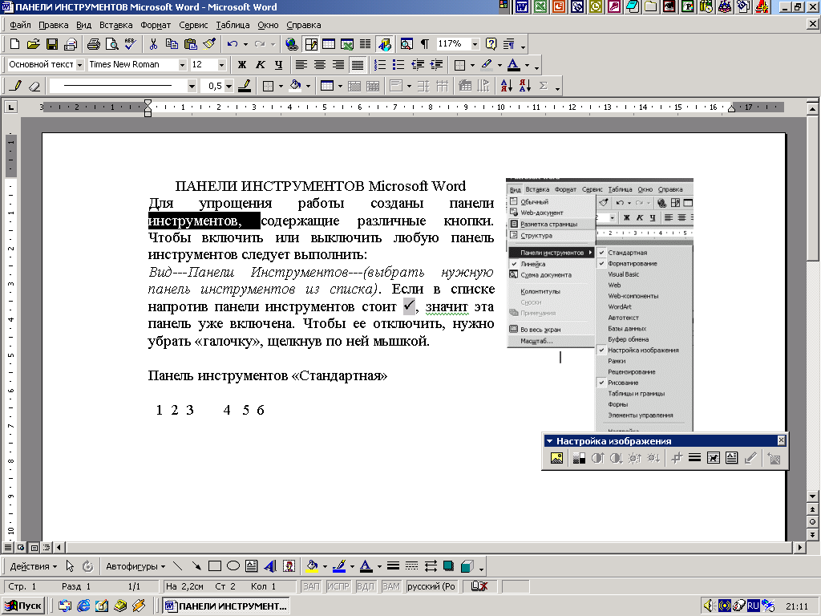

1 2 3 4 5 6 7 8 9 10 11 12 13 14 15 16
1. Изменение шрифта (меняется форма букв). 2. Изменение размера букв. 3. Установка жирного текста.
4. Установка наклонного текста. 5. Установка подчеркнутого текста. 6. Выравнивание текста по левому краю. 7. Выравнивание текста по центру страницы. 8. Выравнивание текста по правому краю страницы.
9. Выравнивание текста по правому и по левому краям страницы. 10. Вкл/Выкл нумерованный список.
11. Вкл/Выкл маркированный список. 12. Уменьшение отступа текста от левого поля. 13. Увеличение отступа текста от левого поля. 14. Установка рамки на текст. 15. Покраска фона текста. 16. Покраска букв.
ЧТОБЫ ТЕКСТ ИЗМЕНИТЬ, ЕГО НАДО СНАЧАЛА ВЫДЕЛИТЬ

Панель инструментов «Таблицы и границы» (назад)

1 2 3 4 5 6 7 8 9 10 11 12 13 14
1. Вкл/Выкл карандаш, рисующий линии сетки таблицы. 2. Вкл/Выкл резинку, стирающую линии сетки таблицы. 3. Выбор типа линии сетки для карандаша. 4. Выбор толщины линии для карандаша. 5. Выбор цвета линии для карандаша. 6. Выбор разных вариантов границ для выделенных ячеек. 7. Покраска цветом выделенных ячеек. 8. Объединение всех выделенных ячеек в одну. 9. Разбивание одной ячейки на несколько. 10. Выравнивание высоты выделенных строк. 11. Выравнивание высоты выделенных столбцов. 13. Поворот текста в ячейке. 14. Суммирование чисел: следует установить курсор в ячейку таблицы, стоящую под числами и нажать на эту кнопку.

EXCEL

№п/п | Фамилия | Имя | Оклад, сом | Под. Налог | К выдаче
1 | Иванов | Петр | 2500 | 45 | 2455
2 | Петров | Иван | 2700 | 48.6 | 2651.4
3 | Сидоров | Сергей | 3000 | 54 | 2946
4 | Перов | Юрий | 1500 | 27 | 1473
5 | Серов | Иван | 2000 | 36 | 1964
 | 1 | Под.налог: 1,8% от оклада
 |  | в ячейку Е2 поставить =
 |  | выделить мышкой число (оклад) из D2
 |  | ввести далее:*1,8% Получится: =D2*1,8%
 |  | нажать Enter
 | 2 | Выделить ячейку с формулой Е2
 |  | и потянуть ее вниз, удерживая
 |  | левой кнопкой за черный квадратик
 | 3 | К выдаче: Оклад-Налог
 |  | в ячейку F2 поставить =
 |  | выделить мышкой оклад D2
 |  | ввести "-" и выделить мышкой налог Е2
 |  | получится: =F2*D2, нажать Enter
 | 4 | Выделить ячейку с формулой F2
 |  | и потянуть ее вниз, удерживая
 |  | левой кнопкой за черный квадратик
 | 5 | Выделить таблицу (нажать мышкой в середине
 |  | первой ячейки и не отпуская левую кнопку мыши
 |  | перевести мышь на последнюю ячейку)
 | 6 | Нажать кнопку "границы" и выбрать вариант "все
 |  | границы". Нажать кнопку "по центру". Щелкнуть
 |  | мышью в любой ячейке, чтобы снять выделение.
 | 7 | Выделить шапку таблицы и выполнить команду
 |  | Формат - Ячейки - закладка Выравнивание
 |  | *выбрать из списка "выравнивание по вертикали" - по центру
 |  | *отметить галочкой "переносить по словам" и нажать ОК
 | 8 | Подогнать ширину столбцов так, чтобы в ячейках перенос по
 |  | словам получился правильным.

